Laboratorio de Computación
Salas A y B
Profesor(a): | César Fabián Domínguez Velasco
Asignatura: | Fundamentos de la Programación
Grupo: | 14
No de Práctica(s): | 1
Integrante(s): | Sebastián Ladrón de Guevara Castro
Semestre: | 1
Fecha de entrega: | 11:59pm del 31 de agosto
Observaciones:

CALIFICACIÓN: ________________

Esta práctica fue de como la computación funciona como una herramienta de trabajo profesional de ingeniería, en donde nuestro profesor nos proyecto una presentación en la cual se nos dieron varios conceptos, al igual se nos mostraron imágenes sobre tales conceptos, empezando con lo que es el control de versiones, el cual es un sistema que nos permite llevar a cabo un tipo de registro de los cambios que uno hace en un archivo a lo largo del tiempo, dándonos a conocer los tipos de sistemas de control de versiones, siendo los siguientes: Sistema de control de versiones local, Sistema de Control de versiones Centralizado y Sistema de control de Versiones Distribuido.
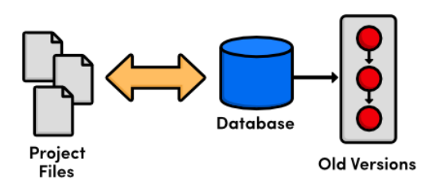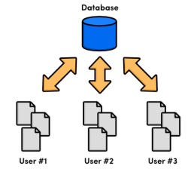
Siguiente de todo ello, se nos explico lo que es Git, el cual es prácticamente un sistema de control de versiones de código libre, escrito en el lenguaje de programación C, siendo una multiplataforma que fue creada en 2005 por Linus. Cabe recalcar que Git no se debe confundir con GitHub.
Después de que se nos menciono que es Git, ahora pasamos a la parte de ver que es un repositorio, el cual podemos definir como un directorio del trabajo que uno puede usar para organizar un proyecto, de tal forma que se puede hacer de forma grupal. Hay tanto repositorio local como repositorio remoto. El repositorio local es el que se encuentra en nuestro equipo y solo nosotros tenemos acceso a él, a “nosotros” me refiero a el dueño de tal equipo.
El repositorio remoto, es aquel que esta subido en una nube, o sea un servidor externo, de tal forma que podremos acceder a el desde cualquier equipo nuestro a través de internet y el cual nos dejara tener siempre a la mano nuestros archivos. Nos saltamos la parte de Github, ya que era una actividad para casa y pues ya todos estábamos familiarizados con ello, entonces nos fuimos hasta la parte de buscador de internet Google.
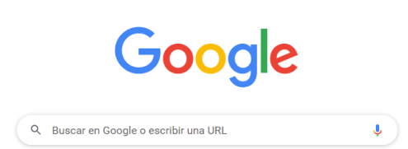
Usamos principalmente google normal, para más tarde usar google academico y concluir la clase.

En Google fue donde estuvimos haciendo varias búsquedas de acuerdo con varios comandos de búsqueda, como los siguientes:
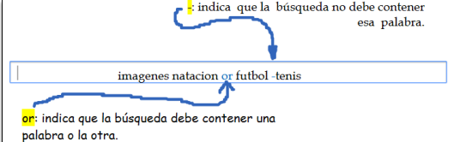
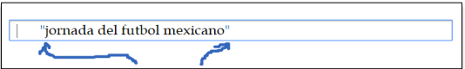
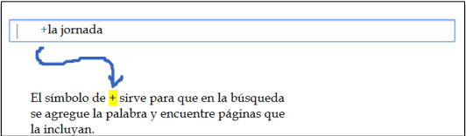
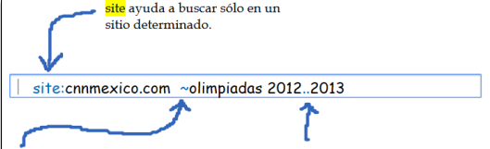
Y más comandos así, al igual que nos fuimos al Google Académico para realizar búsquedas con otros comandos también y al final eso fue todo lo que vimos en esta práctica.
Pienso que, si se cumplió el objetivo, fue divertido, entretenido, información valiosa se obtuvo y me enseño algunas cosas que ya sabía, pero no muy bien. El profesor dio a entender bien los conceptos y nos introdujo bien a este mundo tan bonito de la computación.

